Ahora, crearás tu propia imagen corporativa.

**IMPORTANTE:** Aunque esta es una actividad por pares no es obligatoria. Sirve para que practiques con Material Design. Sin embargo, lo que se realice en esta actividad, **se retomará más adelante en una actividad que si tiene peso en tu calificación**.

Compartir lo realizado con tus compañeros, te permitirá practicar y avanzar en el desarrollo de aplicaciones móviles con Android.

A partir del siguiente logotipo:



1. Identifica los colores:

* Primary color #00BCD4
* Dark Primary Color #0097A7
* Accent Color #FF5722

1. Intégralos a un proyecto de Android configurando el tema correspondiente. Puedes utilizar como ayuda el recurso: <http://www.materialpalette.com/>

ok

3. Si lo desea, comparte con tus compañeros:

* Pantallazos de la aplicación

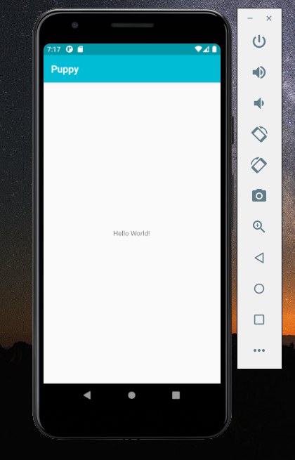

* El enlace al proyecto GitHub

**Review criteria**

**menos**

En esta tarea identificarás una imagen corporativa y la incluirás en tus proyectos de Material Design.